2015届中考物理同步系列复习学案：专题17 生活用电
一、考点知识梳理
（一）家庭电路
1.家庭电路的组成：电能表、闸刀开关、保险丝。
2.家庭电路的连接：各种用电器是并联接入电路的，插座与灯座是并联的，控制各用电器工作的开关与电器是串联的。
3. 家庭电路的各部分的作用：
⑴ 低压供电线：
①给用户提供家庭电压的线路，分为火线和零线。火线和零线之间有220V的电压，火线和地线之间也有220V的电压，正常情况下，零线和地线之间电压为 0V
②测电笔：
用途：用来辨别火线和零线。
种类：钢笔式，螺丝刀式。
使用方法：手接触笔尾金属体，笔尖金属体接触火线，观察氖管是否发光。
⑵电能表：
①用途：测量用户消耗的电能（电功）的仪表。
②安装：安装在家庭电路的干路上，原因：这样才能测出全部家用电器消耗的电能。
③铭牌：所标的电压U是：额定电压， 所标的电流I是：允许通过的最大电流，UI是：电能表后能接用电器的最大功率，如果同时使用的家用电器的总瓦数超过这个数值，电能表的计数会不准确甚至烧坏。
⑶ 闸刀（空气开关）：
①作用：控制整个电路的通断，以便检测电路更换设备。
②安装：家庭电路的干路上，空气开关的静触点接电源线
⑷ 保险盒：
①材料：保险丝是由电阻率大、熔点较低的铅锑合金制成。
②保险原理：当过大的电流通过时，保险丝产生较多的热量使它的温度达到熔点，于是保险丝熔断，自动切断电路，起到保险作用
③电路符号：
④连接：与所保护的电路串联，且一般只接在火线上
⑤选择：保险丝的额定电流等于或稍大于家庭电路的最大工作电流。
⑥规格：越粗额定电流越大。
注意：不能用较粗的保险丝或铁丝、铜丝、铝丝等代替。因为铜丝的电阻小，产生的热量少，铜的熔点高，不易熔断。
应用举例：☆某家庭需要使用10A保险丝，可只有5A 和15A 保险丝。如何分别来代替使用：①可用两根5A保险丝并起来代用；②可将15A保险丝用刀轻切一小口使剩余部分截面积和10A保险丝截面积相同。
⑸插座：
①作用：连接家用电器，给可移动家用电器供电。
②种类： 固定插座、可移动插座、二孔插座、三孔插座
③安装：并联在家庭电路中，具体接线情况：
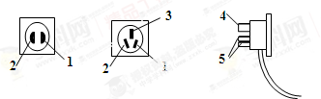
1接火线；2接零线；3接地线；4接用电器的金属外壳；5接用电部分的线路。
把三脚插头插在三孔插座里，在把用电部分连入电路的同时，也把用电器的金属外壳与大地连接起来，防止了外壳带电引起的触电事故。
⑹ 用电器（电灯）、开关：
①白炽灯是利用电流的热效应进行工作的，小功率的灯泡灯丝细而长，里面抽成真空。大功率的灯泡灯丝粗而短，里面抽成真空后，还要充入氮气、氩气等惰性气体，且气压为0.1Pa，目的是平衡大气压对玻璃壳的压力。灯泡长期使用会变暗，原因是：灯丝升华变细电阻变小，实际功率变小；升华后的金属钨凝华在玻璃内壁上降低了灯泡的透明度。
②灯泡的种类：螺丝口、卡口。
螺丝口灯泡的螺旋接灯头的螺旋套，进而接零线；灯泡尾部的金属柱接灯头的弹簧片，再通过开关接火线：原因：防止维修触电。
③开关和用电器串联，控制用电器，如果开关短路用电器会一直工作开关不能控制，但不会烧干路上的保险丝。
（二）家庭电路中电流过大的原因
1.原因：发生短路、用电器总功率过大。
2.家庭电路保险丝烧断的原因：发生短路、用电器功率过大、选择了额定电流过小的保险丝。
（三）安全用电
1.对人体的安全电压是不高于36V，根据欧姆定律，电压越高，通过人体的电流就会越大，对人就越危险。
2.触电事故：
⑴定义：一定强度的电流通过人体所引起的伤害
⑵危险性：与电流的大小、通电时间的长短等因素有关。
⑶安全电压：不高于36V，动力电路电压380V，家庭电路电压220V都超出了安全电压。
3.家庭电路低压触电的两种形式：单线触电和双线触电。
⑴家庭电路触电的事故：都是由于人体直接或间接跟火线接触造成的并与地线或零线构成通路。
⑵要分清零线和地线，虽然地线和零线正常情况下之间没有电压，但绝不能将地线和零线接通，否则易造成触电事故。
3.高压触电的两种形式：高压电弧触电和跨步电压触电。
4.安全用电原则：不接触低压带电体，不靠近高压带电体，不弄湿用电器，不损坏绝缘层。
5.触电事故的急救：如果发生了触电事故，要切断电源，必要时应该对触电者进行人工呼吸，同时尽快通知医务人员抢救。
6.高大建筑物上的针状的防雷装置，叫做避雷针，高压输电铁塔最上面的两条导线是用来防雷的，我国古代建筑物上的龙角形铁制装饰物也有防雷作用。
二、重点难点解读
经典例题分析
例1：（2014•宁夏）关于家庭电路与安全用电，下列说法正确的是（ ）
A．家庭电路短路时会烧坏用电器
B．当两孔插座的两个线头相碰时，会造成短路
C．家庭电路中空气开关跳闸，一定是接入了大功率用电器
D．使用试电笔时，手若接触笔尾金属体就会发生触电事故
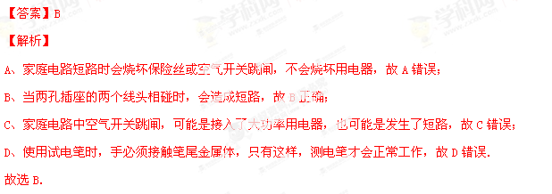
考点：人教新课标物理九年级一轮复习•生活用电•家庭电路
例2：某同学家室内的电灯均正常工作，当他把“220V 8W”的台灯插头插入插座后，闭合台灯开关，室内电灯全部熄灭，发生这一现象的原因可能是（ ）
A．插座处短路 B．台灯插头处短路 C．台灯开关处短路 D．台灯灯头处短路
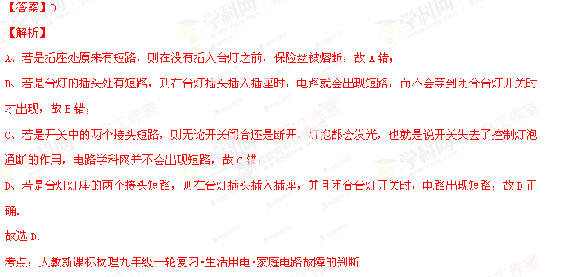例3：（2013•黄冈）下列做法不符合安全用电要求的是（ ）
A．用铜丝代替保险丝 B．使用冰箱时，电源插头插在三孔插座上
C．发生触电事故时，立即切断电源 D．使用试电笔时，手指不能碰到笔尖
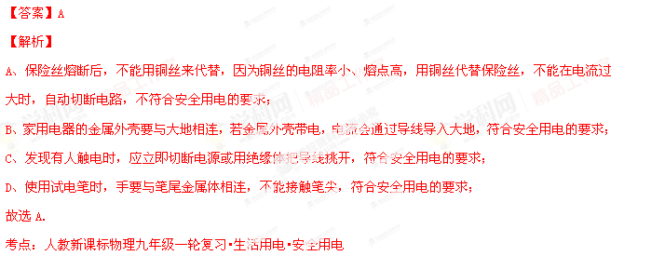例4：请用笔画线代替导线，将下图中的电灯、开关和插座接入家庭电路中。
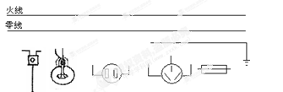
【答案】如图所示：
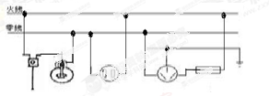
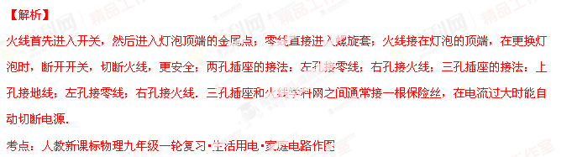三、巩固练习热身：
1. （2014•黄冈）下列关于生活用电常识的认识中，符合要求的是（ ）
A． 使用试电笔时，手指不能碰到笔尾的金属帽，以免触电
B． 三脚插头的用电器也可插入两孔插座
C． 家庭电路中开关接在火线或零线上都可以
D． 输电线进户后应先接电能表
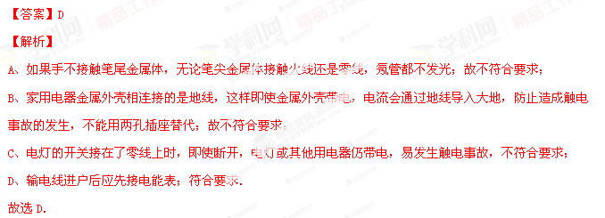考点：人教新课标物理九年级一轮复习•生活用电•生活用电常识
2. (2014重庆B卷)如图是生活中的情景，符合安全用电要求的是（ ）
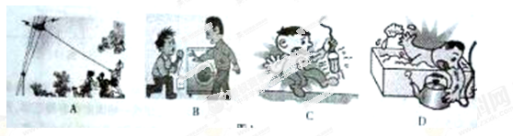
A.在高压电线下放风筝 B.不要把三脚插头改成两脚插头
C.人触到了绝缘皮破损的通电导线 D.用湿手摸工作中的用电器插头
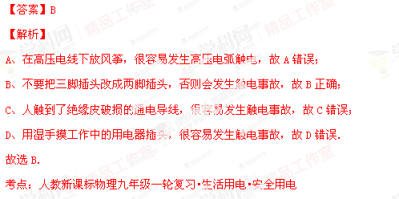
3. （2014•菏泽）某家庭电路的部分电路如图所示，其中甲、乙两处分别装用电器和开关．对此电路，下列说法正确的是（ ）
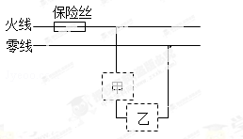
A． 火线上的保险丝应该改装到零线上 B．甲处应装用电器，乙处应装开关
C． 当用电器功率增大时，通过保险丝的电流就增大 D．当保险丝熔断后，可以用铜丝代替
【答案】C
【解析】
A、为了安全，保险丝应接在火线上，而不是零线上，故A错误；
B、按照安全用电的要求，甲处安装开关，乙处安装电灯，故B错误；
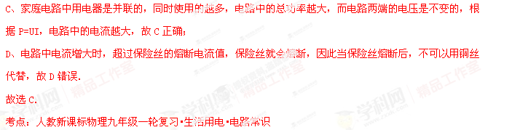4. （2014•威海）家庭电路中有时会出现这样的现象：原来各用电器都在正常工作，当再将一个手机充电器的插头插入插座时，家里所有的用电器全部停止了工作，关于这种现象以及形成的原因，以下说法正确的是（ ）
A． 可能是这个插座的火线和零线原来就相接触形成了短路
B． 可能是这个用电器的插头与插座没有形成良好接触，仍然是断路状态
C． 可能是插头插入这个插座时，导致火线和零线相接触形成了短路
D．可能同时工作的用电器过多，导致干路中总电流过大，保险开关跳闸
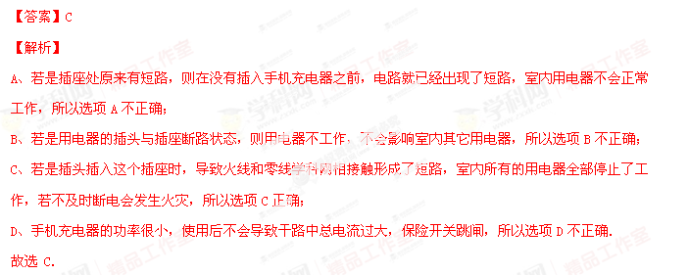考点：人教新课标物理九年级一轮复习•生活用电•安全用电
5. （2014•随州）以下说法错误的是（ ）
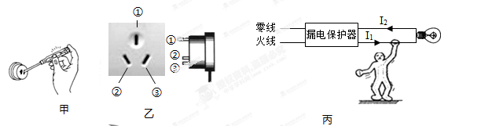
A．（图甲）将试电笔笔尖与火线（220V）接触，手抵金属帽，氖管发光，若笔内电阻为一百万欧姆，尽管其余电阻未知，也可以判断出流经人体的电流不会超过2.2×10^{﹣4}A
B．设人体电阻约为10⁴Ω，当人的两手分别接触一节干电池（1.5V）两极时，流经人体的电流约为1.5×10^{﹣4}A，人体没有危险
C．（图乙）是固定在墙壁上的三孔插座，其中“①”孔应与火线相连；（图丙）为用电器的三脚插头，若不小心将“①”脚折断丢失，用电器仍能工作
D．（图丁）在正常情况下电流经“火线→电灯→零线”处处相等，若某人不小心触碰到火线裸露处，导致I₁＞I₂，当“漏电保护器”检测到“两线”电流不等时会自动切断线路
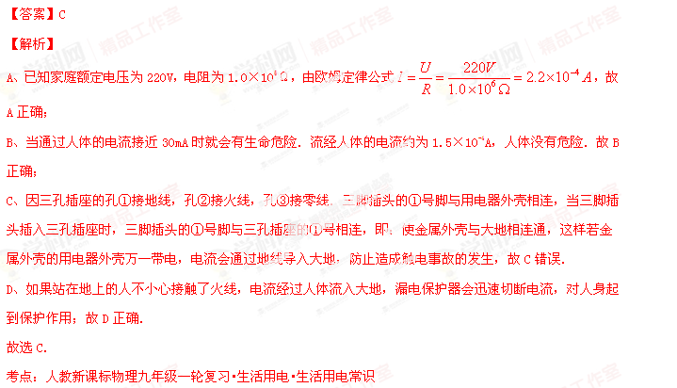6. （2014•内江）生命可贵、安全第一!在如图所示的各种情况下，人体不会触电的是（ ） 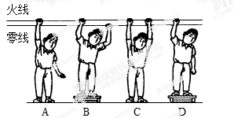
【答案】D
【解析】
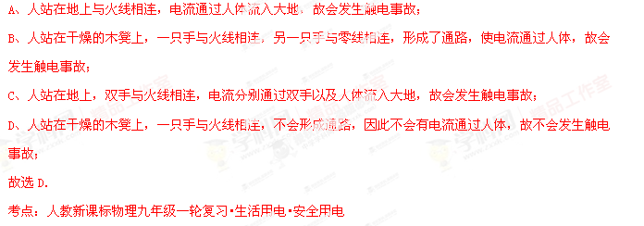7. （2014•十堰）如图是某同学家中的部分电路，开始时各部分工作正常，将电饭煲的插头插入电源的三孔插座后，正在烧水的电热壶突然不能工作，但电灯仍正常发光拔出电饭煲的插头，电热壶仍不能工作，把测电笔分别插入插座的左、右孔，氖管均能发光．则可以判断出电路的故障是（ ）
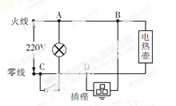
A．电热壶所在电路的B、D两点间断路 B．插座的接地线断路
C．电路的C、D两点间导线断路 D．电路的A、B两点间导线断路
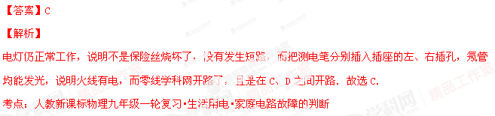8. （2014山东济宁）电焊利用电流的热效应将焊条熔化，从而使金属部件连接在一起。某电焊机输出的电压40V，输出功率2000W。各种橡胶绝缘铜芯导线在常温下安全载流量（长时间通电时的最大安全电流）如上表。从安全角度考虑，应选择 （填写导线规格）作为电焊机的输出导线。
导线规格
导线横截面积S/mm² | 2.5 | 4 | 6 | 10
安全载流量I/A | 28 | 37 | 47 | 68

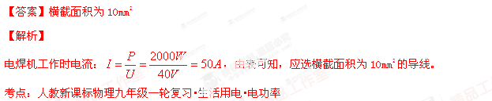
9. （2014•青岛）小雨家新买了一台空调，刚接入电路，家里的空气开关就自动断开了，这是因为：家庭电路的电压一定，接入空调后，电路中的 过大，导致电路中的总电流 ．
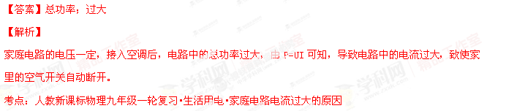10. （2014•株洲）如图是安装了漏电保护器的家庭电路．当漏电保护器检测到通过图中A、B两处的电流不相等（即发生漏电）时，会迅速切断电路，从而起到保护作用．当家电维修人员在图中C处不慎触电时，漏电保护器 （填“会”或“不会”）切断电路．若人体电阻为10kΩ，触电时通过人体的电流为 mA．
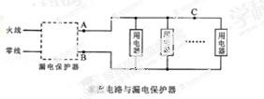
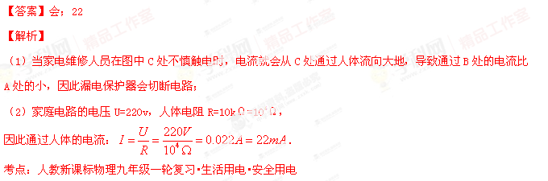11. （2014浙江宁波）如图所示是小利设计的一种限流器原理图，当电流超过限制电流时，会自动切断电路。
(1)当电流超过限制电流时，衔铁N被电磁铁M吸引过去，匀质的金属杆OA在弹簧拉力作用下绕O点转动，电路断开。刚转动时，杠杆0A属于 杠杆。
(2)若耍把限流器接人家庭电路中，从安全用电角度考虑，应该把它接在进户线的 线上。
(3)调试时，电流尚未达到设计的限制电流，限流器已经切断电路。为达到设计要求，应把滑动变阻器滑片P向 移动。
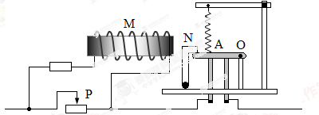
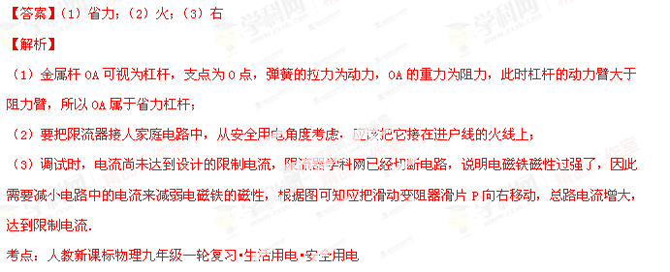12. （2014•南京）在图中，用笔画线代替导线将电灯和和开关接到电路中．
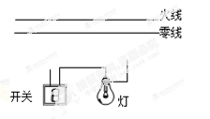
【答案】如图所示：
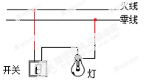
【解析】
家庭电路中用电器的开关接到火线和用电器之间，电路图如上图。
考点：人教新课标物理九年级一轮复习•生活用电•家庭电路作图
13. （鄂州市2014）小刚的爸爸在自家盖的房间里安装了一盏“220V 100W”的顶灯和一盏“220V 5W”的壁灯。他打算把这两盏灯并联，用一个普通的拉线开关来控制。但接完后，合上闸刀开关，发现壁灯亮顶灯不亮。他拉了一下开关S，结果不亮的灯亮了，而原来亮的灯却不亮了，再拉一下开关S，又恢复了原状。试画出他错接的电路图。
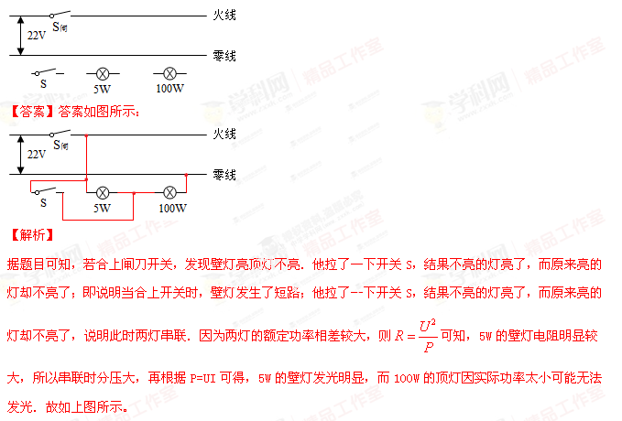考点：人教新课标物理九年级一轮复习•生活用电•家庭电路作图
14. （2013山西）晚上，小红来到书房，准备做作业，闭合开关，白炽灯瞬间发光后立即熄灭。爸爸放下手中正在清洗的苹果，马上过来踩着木凳上去看了一下说：“灯丝烧断了……”，然后拿着灯口轻轻摇了几下，白炽灯又重新发光了……
(1)请帮小红分析开关闭合瞬间灯丝易被烧断的原因。
(2)请对小红爸爸的某一做法进行简单评价并解释。
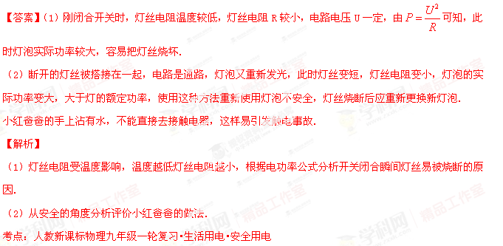15. （2014•广州）如图甲是家用插线板：
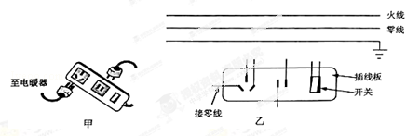
（1）在乙图画出插线板内部开关和两插座的连线，并接入家庭电路，要求：①插线板上的开关可同时控制两插座的通、断②开关接通时两插座都能提供220V电压．
（2）把“220V 1100W”的电暖气插入插座，在额定电压下工作：
①流过电暖气的电流多大？
②电暖气的电阻多大？
③电暖气多少小时消耗2.2kW•h的电能？
④电暖气通过导线连到电路，为什么电暖气工作时放出大量热，而与其连接的导线却几乎不发热？
（3）该插线板允许通过最大电流为10A，通过计算分析，插线板能否让“220V 750W”电吹风与上述电暖气同时工作？
【答案】（1）如图所示：
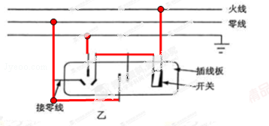
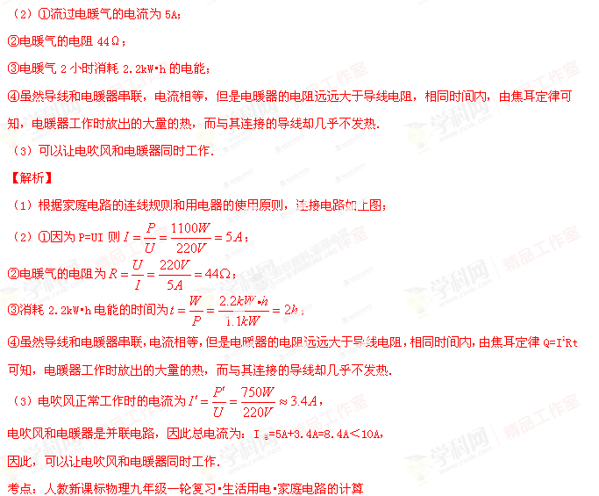四、中考预测展望：
1. （2014福建福州）下列不符合安全用电要求的是（ ）
A.用湿手拔热水器的插头 B.发生触电事故时，应立即切断电源
C.冰箱的金属外壳要接地 D.使用测电笔时，手要接触笔尾金属体
【答案】A
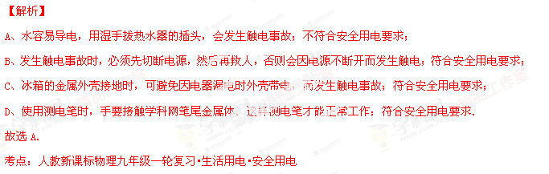2. （2014年陕西）图示为居民家中某房间的电路，电灯L与电热壶均正常工作，在三孔插座上接入电饭煲后，电热壶突然停止工作，灯L仍正常发光，拔出电饭煲的插头，用测电笔分别测试三孔插座的左右两孔，氖管均发光，此时电路故障可能是 （ ）
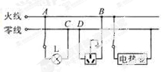
A．插座短路 B．电热壶短路 C．AB间断路 D．CD间断路
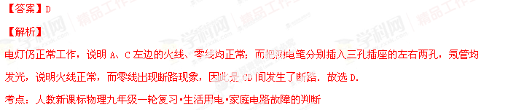3. （2014•扬州）下列现象不会引起家庭电路发生火灾的是（ ）
A．用电器总功率过大 B．短路
C．开关内两根线相碰 D．线路连接处接触不良
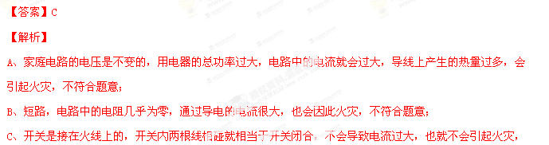符合题意；
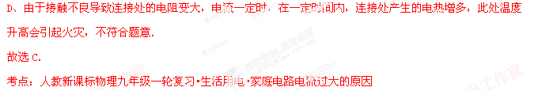4. （2014年广西玉林）在户外遇到雷雨天气时，以下做法正确的是 ( ）
A．不使用手机通话 B．冒雨在运动场上踢球
C．躲在大树下避雨 D.．撑着金属杆的雨伞行走
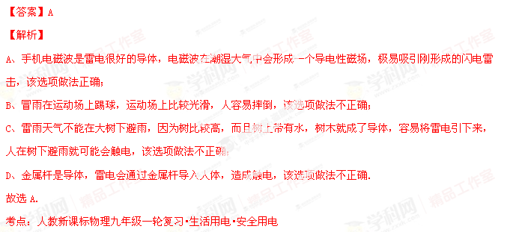5. （2014山西）如图是某家庭电路的一部分，下列说法正确的是( )
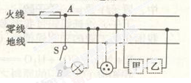
A.电冰箱接人三孔插座后电灯与电冰箱是串联
B.电冰箱接人三孔插座能使电冰箱金属外壳接地
C.若在图中甲、乙两处分别装电灯或开关，甲处应装电灯，乙处应装开关
D.断开开关S时，站在地上的人接触A点或B点都不会触电
【答案】B
【解析】
A、由于并联电路中的各个用电器是互不影响的，所以电冰箱接入三孔插座后电灯与电冰箱是并联的，故错误；
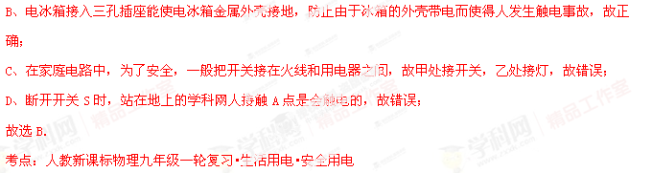6. （2014苏州）对人体来说，安全电压一般不高于 V.在家庭电路中，通常用 判断火线和零线，用 测量电路消耗的电能．
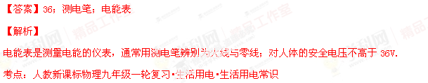
7. （2014昆明）抗美援朝的上甘岭战役中，通信英雄牛宝才，在电话线被炸飞一段而无法联络的紧要关头，他将电话线的一端咬在嘴里，另一端捏在手里，不惜将自己的身体作为__________ (填 “导体”或“绝缘体”)连接被炸断的电话线，保证了指挥联络关键的3分钟，谱写一曲英雄主义的诗篇。今天，我们随时随地要注意人身安全，如若遇到断落地面的电线，我们__________用手直接去捡拾(填“能”或“不能”)。
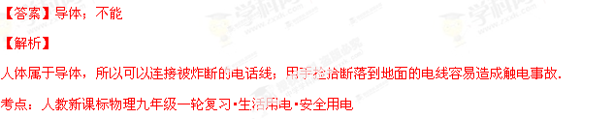
8. （2014兰州）如图所示，老师将废弃灯泡的玻璃外壳小心打碎，留下灯头和固定两根引线的玻璃心，将与之相连的灯丝去掉，利用灯头把玻璃心与一盏“220V 40W”的灯泡串联接入家庭电路中，此时灯泡_____（选填“能”或“不能”）发光。然后用酒精灯加热玻璃心，当玻璃心发黄变红时，灯泡_____（选填“能”或“不能”）发光。这时移走酒精灯，灯泡_____（选填“能”或“不能”）发光。这个实验说明常温下的玻璃是_________，高温下的玻璃变成了___________。
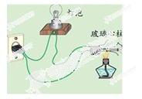
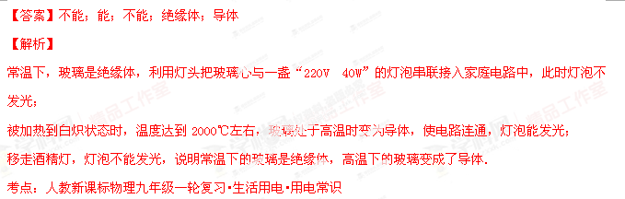9. （2014•丹东）如图所示的家庭电路，将开关、两盏灯和插座连入电路中，要求开关同时控制两盏电灯，插座单独使用．
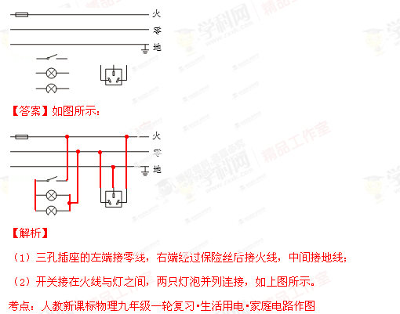
10. （2014•齐齐哈尔）小峰放学回家，发现楼道里的白炽灯只在天黑后，有声音时，灯才会亮．他查找物理书得知，在控制开关中装有“声敏”和“光敏”装置，这两种装置的连接方式是 ．有一次他还发现楼道白炽灯亮了一下就熄灭了，请你帮他分析为什么白炽灯在刚开始发光时容易烧断？我国已经禁止生产白炽灯，倡导用节能灯替代白炽灯，这样做有什么好处？
【答案】串联；白炽灯刚开始发光时，温度低，电阻小，由可知，当电压一定时，电阻越小，相同的时间内产生的热量越多，温度越高，所以灯泡灯丝容易断；用节能灯替代白炽灯可以节能、环保，更